Univerzitet u Beogradu

Geografski fakultet

Master akademske studije – geografski informacioni sistemi

Upravljanje GIS projektima

Mentor: dr Aleksandar Peulić

Program P_LEK_N – promocija lokalnog ekološkog koridora Nadela

Projekat P_LEK_N_PPP – Platforma za obezbeđivanje široke podrške i kontakt tačaka Programa P_LEK_N – promocija lokalnog ekološkog koridora Nadela (PPP)

Student: Jelena Tomić 52/2020

Beograd, jun 2021. godine

Program P_LEK_N – promocija lokalnog ekološkog koridora Nadela

Projekat P_LEK_N_PPP – Platforma za obezbeđivanje široke podrške i kontakt tačaka Programa P_LEK_N – promocija lokalnog ekološkog koridora Nadela (PPP)
Sadržaj
1. Zadatak programa | 3
1.1. Cilj projekta | 3
1.2. Strukturna šema projekta | 4
1.3. Izbor projektnog tima
2. Uvod | 5
2.1. Prostor istraživanja | 6
2.2. Postojeće stanje – fizičkogeografski elementi | 6
2.3. Postojeće stanje - društveno-ekonomski elementi | 7
3. Realizacija | 9
3.1. Primenjeni postupak | 10
3.2. Korišćenje GIS softvera | 14
3.3. Anketa | 14
3.4. Analiza anketa | 15
4. Zaključak | 16
5. Korištena literatura | 16
6. Indeks slika | 16
7. Prilozi | 17
Project Charter
WBS
GanttProject
Azure DevOps – Projekat P_LEK_N_PPP Summary - Overview (azure.com)
GIT Hub -

Program P_LEK_N – promocija lokalnog ekološkog koridora Nadela

Projekat P_LEK_N_PPP – Platforma za obezbeđivanje široke podrške i kontakt tačaka Programa P_LEK_N – promocija lokalnog ekološkog koridora Nadela (PPP)

1. Zadatak programa

Ideja zaštite i promocije lokalnog koridora ekološkog koridora Nadela je veoma složen cilj koji će se realizovati kroz niz projekata koji će zajedno formirati program.
Krajnji materijalni cilj programa P_LEK_N je formiranje geoportala i foruma posvećenog prostoru Nadela preko koga će na transparentan način ključni elementi ovog područja moći da komuniciraju.
Planirani projekti u okviru programa promocije lokalnog koridora ekološkog koridora Nadela P_LEK_N su sledeći:
- Uspostavljanje platforme za obezbeđivanje široke podrške i kontakt tačaka Programa P_LEK_N (PPP);
- Izrada kataloga strogo zaštićenih i zaštićenih vrsta (KV);
- Izrada mapa staništa strogo zaštićenih i zaštićenih vrsta u GIS tehnologiji (MS);
- Pravljenje aplikacije za predstavljanje, evidenciju i promociju zaštićenih vrsta (AppV);
- Organizacija praktične nastave u prirodi naseljenih mesta i opština duž vodotoka Nadela i formiranje virtuelnog parka prirode Nadela (časovi biologije, istorije, arheologije i mapiranja u qgisu(računarstvo ili geografija)) (NVP);
- Organizacija punktova za posmatranje ptica duž Nadela (PP);
- Izrada i promocija geoportala na kome bi se interaktivno i preko međusobno uvezanih (hiperlinkovanih) lejera korisitile informacije kataloga strogo zaštićenih i zaštićenih vrsta, mapa staništa strogo zaštićenih, zaštićenih i ostalih vrsta sa mogućnošću praćenja njihovog broja, pregled zakonske regulative koja pokriva posmatrani prostor (planske dokumentacije), prikaz katastra zagađivača i osnivanje foruma za raspravu i diskusiju o ovim temama (GP).

1.1. Cilj projekta

Prvi u nizu je projekat P_LEK_N_PPP u okviru koga će se postaviti platforma za obezbeđivanje široke podrške i kontakt tačaka Programa P_LEK_N.
Program promocije lokalnog koridora ekološkog koridora Nadela zahteva veliki nivo obaveštenosti i podrške svih učesnika i ciljnih grupa i zato se na početku njegove realizacije izdvaja zaseban projekat za uspostavljanja platforme za obezbeđivanje široke podrške i kontakt tačaka da bi se naglasio i podržao široko postavljen cilj podizanja svesnosti lokalnog stanovništva, nadležih institucija, interesnih grupa o značaju lokalnog ekološkog koridora Nadela U ovoj početnoj tački definišu se interesne grupe, uspostavlja inicijalni kontakt, obaveštava o početku aktivnosti i vrši anketa o (potencijalnim) potrebama u vezi ekološkog koridora Nadela.

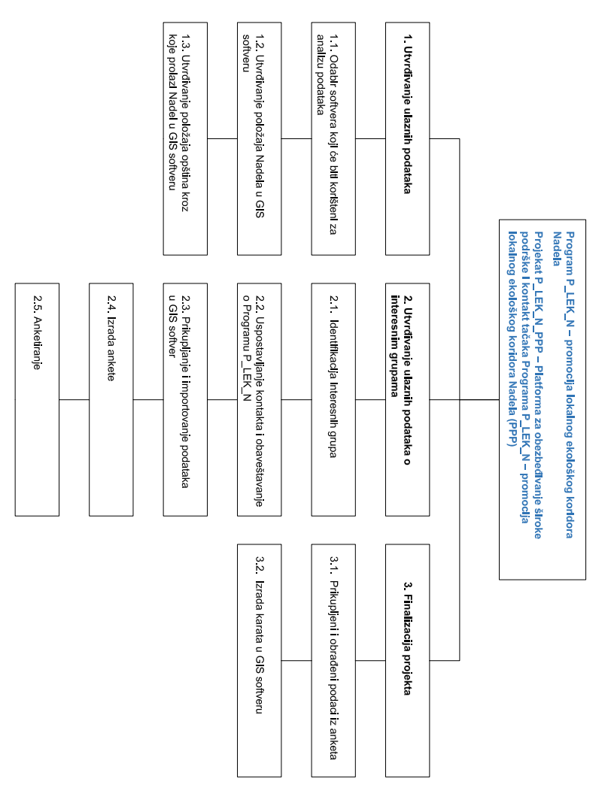
1.2. Strukturna šema projekta
Slika 1: Strukturna šema projekta

1.3. Projektni tim
        Slika 2: Tim | Vlasnik proizvoda: dr Aleksandar Peulić  Scrum master: Jelena Tomić  Projektni tim: Vukašin Kotrlja, Jelena Tomić.  Veoma je važno radi stvaranja zajednice koja će deliti vrednosti SCRUM metodologije (hrabrost, fokus, odanost, poštovanje, otvorenost) odmah na početku procesa, prikazati ne sliku, nego viziju projektnog tima koja treba da bude motivišuća.

2. Uvod
Reka Nadel svojim donjim tokom protiče kroz Pančevo. Unazad do pre nekoliko zadnjih godina, nisam znala da je to reka, to je bio za mene kao i za većinu mojih sugrađana, zapušteni kanal obrastao divljom trskom.
Pre par godina dobila sam zadatak izrade planske dokumentacije za područje oko Nadela. U urbanističkom preduzeću u kome radim su bili podeljeni stavovi da li je to reka, vodeni tok, kanal ili nešto što je najbolje zaceviti i zatrpati jer kroz njega protiče „puding“ nus produkata obližnje mlekare i skrobare koje tu ispuštaju svoje neprerađene otpadne vode izmešane sa kanalizacionim sadržajem naselja uglavnom nelegalnih objekata u okolini.
U uslovima nadležnih imaoca javnih ovlašćenja i regionalnom prostornom planu Vojvodine, našla sam da je on ustvari lokalni ekološki koridor i jedina žila kucavica bezvodnih područja Banata. Propisane mere zaštite imaoca javnih ovlašćenja su bile neprimenjive, jer su se ticale udaljenja od srednje linije vodotoka koja se ne može odrediti bez korišćenja hidrogeoloških karata za koje u zakonu i pravilniku nije striktno propisana obaveza korišćenja, tako da moje preduzeće da se ne bi izlagalo troškovima pribavljanja podloga to ne radi od 1976 godine kada je urađen prvi generalni plan grada Pančeva. U prethodno usvojenim planskim dokumentima za područje Nadela, stavovi prema uslovima zaštite bili su potpuno različiti – od potpunog ignorisanja i kršenja uslova npr. postavljanja saobraćajnica tik uz njeno vodeno ogledalo, do pravljenja zaštitnog zelenila od 250m na zemljištu predviđenom za otkup i javnu svojinu, neposredno pored industrijske zone u kojoj zaštitno zelenilo oko kompleksa nije planirano ni kao ostalo zemljište.
Ova industrijska zona pored Nadela u Pančevu je zapravo nikad završen industrijski kompleks za preradu koštane mase i proizvodnju lepka čiji rezervoari sa opasnim otpadom leže u koritu Nadela iznad koga se zloslutno diže ogromna mosna dizalica na kojoj je ostao teret još iz devedeset i neke godine. Za mene, taj zarđali nepomični kran i ova uništena reke, su najrečitiji simbol moga grada od devedesetih do danas, njegova istočna kapija na medjunarodnom putu Beograd -Temišvar.
Zadatak izrade projekta u scrum metodologiji popularnom framework-u za razvoj software-a, mi se učinio kao idealna prilika da pokušam da primenim njegove metode na razvoj ideje o zaštiti ugroženog područja lokalnog ekološkog koridora Nadela primenom GIS tehnologije.
Problemi koji su ključni za rešavanje su usporenost vodotoka Nadela i mala količina vode, izlivanje neprečišćenih otpadnih voda iz industrije, privrednih kompleksa i domaćinstava, nekontrolisano korišćenje veštačkih đubriva na poljoprivrednim površinama, nelegalna i/ili pogrešno planirana urbanizacija a, najviše od svega izostajanje fonda za njegovo održavanje i privođenje nameni hidrosistema Banat.
Druga podjednako važna stavka koju treba imati na umu pri rešavanju ovih problema jeste ta da, zakonska regulativa koja uređuju ekološki koridor postoji i da je na visokom je nivou ali da nije praktična i da se ne provodi na terenu.
Za rešavanje ovih problema sa dugoročnim ciljem unapređenja DTD sistema za navodnjavanje Banata na način da se zaštiti i uredi lokalni ekološki koridor Nadela, na početku je bitno evidentirati sve elemente ovog sistema (fizičko-geografski i društveno-ekonomski elementi) njihove međusobne uslovljenosti i povezanosti. Ovi elementi treba da se povežu preko jedne zajedničke tačke, internet platforme sa geoprostornim podacima – geoportala, na kojoj bi društveni akteri bili međusobno vidljivi i upućeni na otvoreniju komunikaciju jedni prema drugima ali i prema široj zainteresovanoj javnosti i lokalnom stanovništvu. Na ovaj način bi se njihovi međusobni stavovi približili i formirala bi se zajednička svest o međusobnoj jakoj i bitnoj povezanosti ovog područja sa svim svojim različitostima i međusobno suprostvaljenim interesima u jednu celinu kako bi se konačno stavio akcenat na značaj rešavanja ovog problema.

2.1. Prostor istraživanja
Reka Nadel izvire u Botošu na prelazu kanala Dunav-Tisa-Dunav-Tamiš u Ludošku baru, na nadmorskoj visini od 73 m (240 ft). Ona prelazi kroz niz naseljenih mesta i opština - Tomaševac (Zrenjanin), Jarkovac, Putnikovo (Sečanj), Uzdin, Kovačica, Debeljača, Crepaja (Kovačica), Kačarevo, Jabuka, Pančevo, Starčevo, Omoljica, Ivanovo (Pančevo) spajajući severnobanatski okrug i južnobanatski okrug. Dugačka je 84 km.
Pomoću GIS softvera na karti unet je Nadel iz tri različita izvora (GeoFabrik, Regionalni prostorni plan Vojvodine i podaci dopunjeni digitalizacijom sa Google Satelita) unete su podloge katastarskih opština i identifikovana su naseljena mesta i opštine.
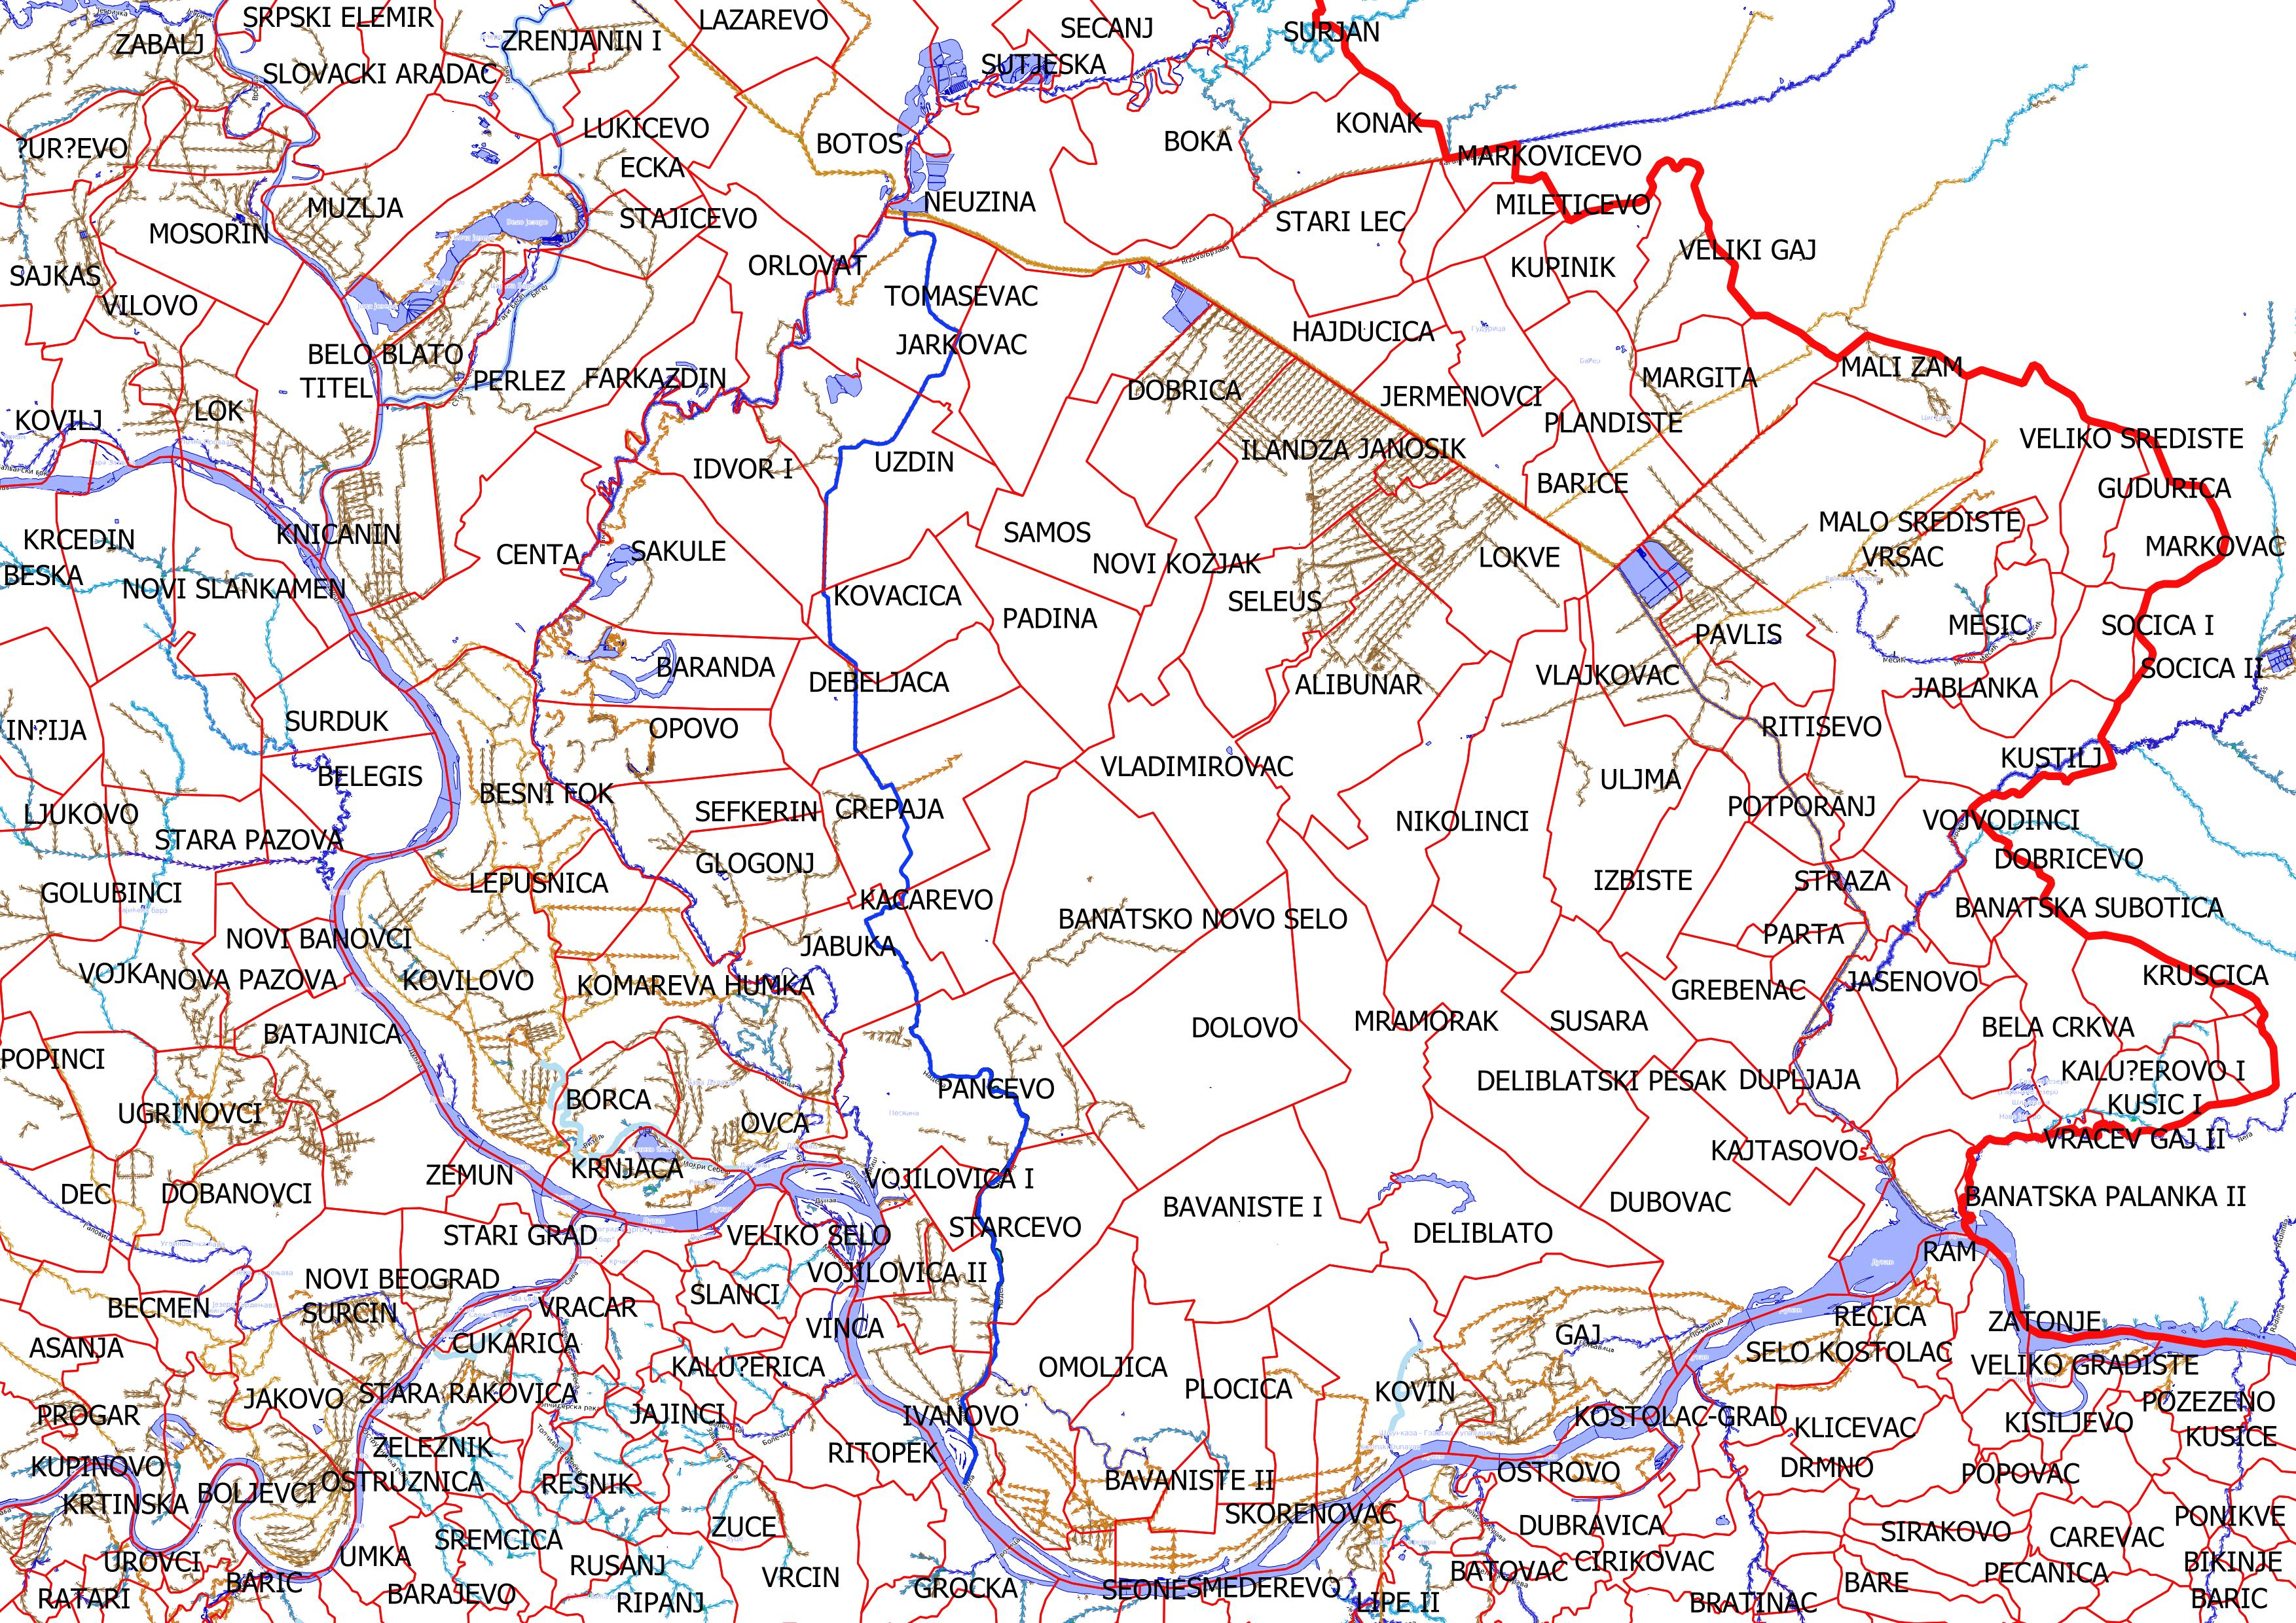
Slika 3: Prikaz prostora istraživanja

2.2. Postojeće stanje - fizičko-geografski elementi
Reka Nadel je prepoznata kao ekološki koridor i neophodan je deo sistema za navodnjavanje bezvodnih banatskih ravnica čini deo DTD sistema kanala odnosno njegov deo – regionalni hidrosistem Banat sa mogućnošću navodnjavanja 102.000 ha poljoprivrednog zemljišta. (Poređenja radi građevinsko područje grada Pančeva obuhvata 6.366ha). Trenutno se ona koristi za navodnjavanje oko 4.500 ha obradivog zemljišta i za snabdevanje vodom industrijskih objekata u Jabuci i Pančevu. U blizini sela Uzdin, Nadeline vode koriste se za ribnjak Uzdin. Sve do Debeljače Nadela (u ovom delu naziva se i Veliki kanal ili veliki kanal) se smanjuje u pogledu volumena do nivoa potoka koji u kombinaciji s korištenjem vode za industriju u Jabuci i Pančevu i malim nagibom sliva (ušće na 68 m) ona bi prestala da teče da se ne koriste pumpe koje potiskuju vodu. Pored ovih potisnih pumpi, na Nadelu postoji niz ustava koje regulišu njene vode i služe za nekoliko svrha: u gornjem delu toka kako bi se sprečilo izlivanje voda Tamiš tokom visokog vodostaja u kišnim godinama, u središnjem delu, kako bi se sprečilo da se Nadela prelije preko sebe tokom kišnih razdoblja i obilja podzemnih voda a, u donjem delu, kako bi se sprečilo izlivanje voda Dunava tokom visokog vodostaja i kako bi se stalno regulisao inverzni protok dunavskih voda kao rezultat izgradnje hidroelektrane Đerdap. Nadela prima nekoliko pritoka i kanala, uglavnom u poslednjem delu svoga toka - Verovac, Dolovački Begej, Crepajski kanal, Srednji Begej, Ponjavica itd. Pripada slivu Crnoga mora i nije plovna.

2.3. Postojeće stanje - društveno-ekonomski elementi
U prostoru istraživanja koegzistiraju zagađivači, upravljači i korisnici. Ovaj sistem bi se mogao grubo opisati kao sistem onih koji iskorištavaju resurse ovog prostora ne vodeći računa o njegovoj zaštiti i održivom razvoju ali u ekonomskom smislu doprinose održavanju okolnih naselja i života ljudi, onih koji se bave njegovom zaštitom, onih koji se formalno bave njegovom zaštitom čineći štetu i onima koje štite i onome šta štite, onih koji koriste njegove vrednosti i onih koji zloupotrebljavaju njegove mane.
Zagađivači na prostoru istraživanja su industrijski kompleksi koji se uglavnom bave preradom poljoprivrednih proizvoda i koji koriste vodu iz Nadela za svoje prerađivačke procese i u Nadel ispuštaju svoje otpadne vode kao i nekontrolisano korišćenje pesticida na okolnom poljoprivrednom zemljištu.
Interesne grupe (u terminologiji srum procesa stakeholderi) zadužene i zainteresovane za zaštitu lokalnog koridora obuhvataju širok raspona grupa od imaoca javnih ovlašćenja i donosioca odluka (pokrajinski javni organi i ustanove, organi lokalnih samouprava) do sportski ribolovaca i zaljubljenika u prirodu.
Pokrajinski zavod za zaštitu prirode sprovodi zaštitu prirode i prirodnih dobara koja se u celosti ili većim delom svoje površine nalaze na teritoriji Autonomne pokrajine Vojvodine. U okviru postupka izrade planske dokumentacije kao imaoc javnih ovlašćenja Pokrajinski zavod izdaje uslove (koji se zasnivaju na zakonima, pravilnicima, međunarodnim konvencijama, razvojnim planovima i sl.). Ovi uslovi odnosno zakonska regulativa se kroz plansku dokumentaciju vezuje za konkretan prostor. Postoje značajni problemi sa primenom uslova Pokrajinskog zavoda za prirode.
Pokrajinski sekretarijat za urbanizam i zaštitu životne sredine vrši nadzor i prati sprovođenje propisa u oblasti prostornog i urbanističkog planiranja i zaštite životne sredine, vrši stručnu kontrolu i javni uvid regionalnih prostornih planova i prostornih planova posebne namene za područja na teritoriji AP Vojvodine I daje saglasnost u postupku izrade i donošenja prostornih i urbanističkih planova jedinica lokalne samouprave s teritorije AP Vojvodine i predlaže jednu trećinu članova komisije za stručnu kontrolu prostornih i urbanističkih planova u jedinici lokalne samouprave I obezbeđuje kontinualnu kontrolu i praćenje stanja životne sredine (monitoring). U okviru postupka izrade planske dokumentacije kao imaoc javnih ovlašćenja Pokrajinski sekretarijat izdaje uslove i za zaštitu životne sredine (koji se zasnivaju na zakonima, pravilnicima, međunarodnim konvencijama, razvojnim planovima i sl.) za razliku od uslova Pokrajinskog zavoda, ovi uslovi su potpuno formalne prirode i nemaju nikakvih značajnih informacija.
Lokalne samouprave vrše kontrolu na terenu i upravljaju konkretnim prostorom. Lokalno stanovništvo, rekrativci (pešačenje, biciklizam), udruženja sportskih ribolovaca, ljubitelji prirode i udruženja za zaštitu prirode, urbanisti, planeri, ekolozi i biolozi, obrazovni sektor (škole u prirodi, praktična nastava biologije, geografije i računara (obuke u mapiranju u qgisu)).
Podaci o prostornom razmeštaju interesnih grupa su predstavljeni na karti pomoću GIS softvera.
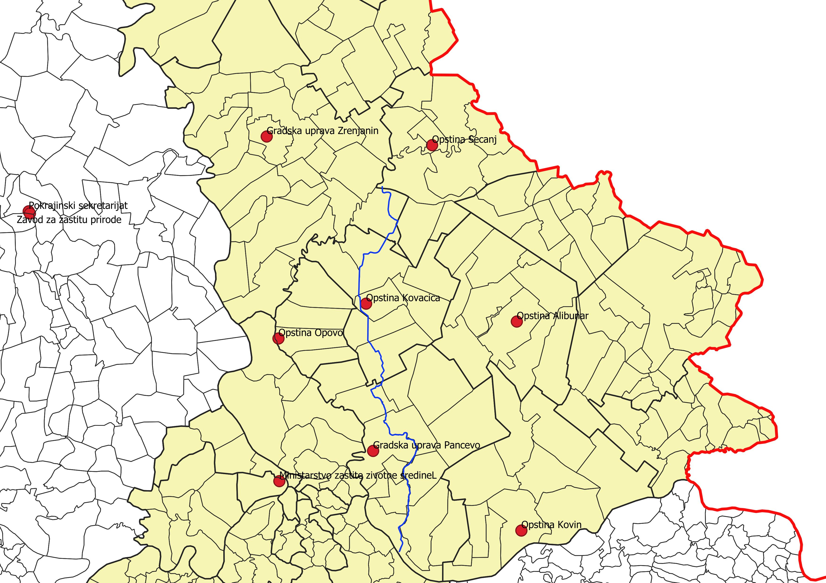
Slika 4: Prikaz prostornog razmeštaja imaoca javnih ovlašćenja
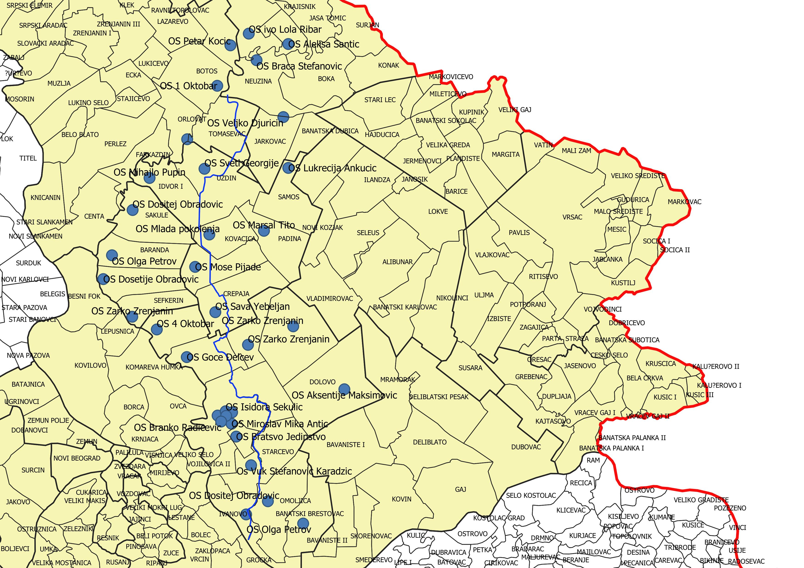

Slika 5: Prikaz prostornog razmeštaja osnovnih škola
3. Realizacija
Cilj izrade ovog seminarskog rada je primena SCRUM procesa da bi se izvela simulacija prvog u nizu projekata za promocije lokalnog koridora ekološkog koridora Nadela.
Planiranje sprinteva, backloga je postavljeno primenom Summary - Overview (azure.com) .
Planiranje vremena je postavljeno primenom GanttProject-a.
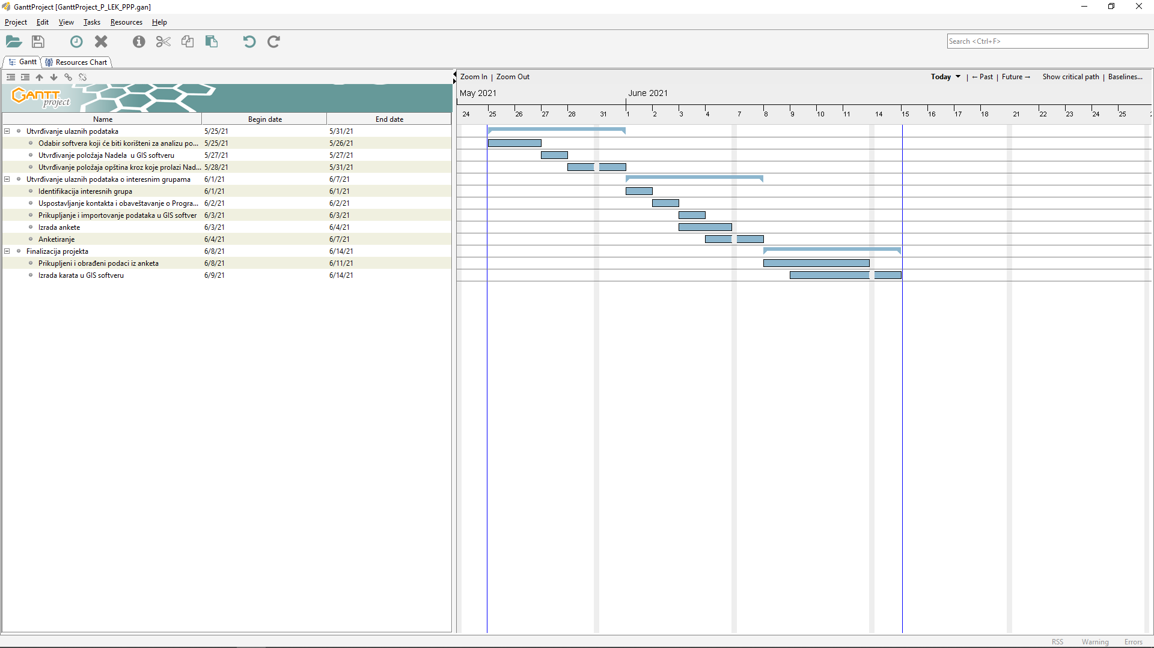

Slika 6: Prikaz planiranja vremena primenom GanttProject-a
3.1. Primenjeni postupak
Vlasnik proizvoda je definisao Product backlog programa P_LEK_N promocije lokalnog koridora ekološkog koridora Nadela i poređao ih po prioritetima. U nastavku je Product backlog poređan po očekivanom radnom procesu ali će se njihov raspored menjati u zavisnosti od procene razvojnog tima. Proizvod prethodno završenih projekata u okviru programa P_LEK_N čine ulazne podatke za uspostavljanje geoportala i pokretanje foruma.

PRODUCT BACKLOGa Programa P_LEK_N – ulazni podaci za baze podataka
ID | Zadatak programske grupe | Opis | Prioritet | Veličina | Sprint | Status
1. | Prikupljanje i analiza podataka | D, S | Visok |  |  | -
1.1. | Uspostavljanje kontakt tačaka i evidentiranje interesnih grupa | D | Visok |  |  | Završen
1.1. | Izrada kataloga zaštićenih vrsta | D | Visok |  |  | -
1.2. | Izrada mapa staništa | S | Visok |  |  | -
2. | Izrada aplikacije za terenski rad i organizacija na terenu
1.3. | Izrada app za evidenciju strogo zaštićenih i zaštićenih vrsta | S | Visok |  |  | -
1.4. | Organizaciju praktične nastave u prirodi naseljenih mesta i opština duž vodotoka Nadela i formiranje virtuelnog parka | T | Srednji |  |  | -
1.5. | Organizaciju punktova za posmatranje prica duž Nadela | T | Srednji |  |  | -
1.6. | Izrada i promocija geoportala na kome bi se interaktivno i preko međusobno uvezanih (hiperlinkovanih) lejera korisitile informacije kataloga strogo zaštićenih i zaštićenih vrsta, mapa staništa strogo zaštićenih, zaštićenih i ostalih vrsta sa mogućnošću praćenja njihovog broja, pregled zakonske regulative koja pokriva posmatrani prostor (planske dokumentacije), prikaz katastra zagađivača i osnivanje foruma za raspravu i diskusiju o ovim temama | S,D | Visok |  |  | -

S – Softver D – Dokumentacija T - Terenski rad
Tabela 1: Product backlog Programa P_LEK_N
Nakon toga je definisan project charter i product backlog za prvi projekat u nizu.
Prvi u nizu je projekat P_LEK_N_PPP u okviru koga će se postaviti platforma za obezbeđivanje široke podrške i kontakt tačaka Programa P_LEK_N.
PRODUCT BACKLOG PROJEKTA P_LEK_N_PPP
ID | Zadatak programske grupe | Opis | Prioritet | Sprint | Veličina | Status
1. | Utvrđivanje ulaznih podataka
1.1. | Odabir softvera koji će biti korišteni za analizu podataka | S | Srednji | Sprint 1 | 7 dana | Završen
1.2. | Utvrđivanje položaja Nadela u GIS softveru | S | Visok | Sprint 1 | 7 dana | Završen
1.3. | Utvrđivanje položaja opština kroz koje prolazi Nadel u GIS softveru | S | Visok | Sprint 1 | 7 dana | Završen
2. | Utvrđivanje ulaznih podataka o interesnim grupama
2.1. | Identifikacija interesnih grupa | D | Ulaz | Sprint 2 | 7 dana | Završen
2.2. | Uspostavljanje kontakta i obaveštavanje o Programu P_LEK_N | D | Visok | Sprint 2 | 7 dana | Završen
2.3. | Prikupljanje i importovanje podataka u GIS softver | S | Srednji | Sprint 2 | 7 dana | Završen
2.4. | Izrada ankete | D | Visok | Sprint 2 | 7 dana | Završen
2.5. | Anketiranje | T | Visok | Sprint 2 | 7 dana | Završen
3. | Finalizacija projekta
3.1. | Prikupljeni i obrađeni podaci iz anketa | D | Visok | Sprint 3 | 7 dana | Završen
3.2. | Izrada karata u GIS softveru | S,D | Srednji | Sprint 3 | 7 dana | Završen

S – Softver D – Dokumentacija T - Terenski rad
Tabela 2: Product backlog Projekta P_LEK_N_PPP

Procena - estimacija PBI - Svaki član tima je dao svoju procenu vrednosti – složenosti pojedinih zadataka u product backlogu. Zadaci su tako bodovani da su sprintovi uglavnom podeljeni na način na koji je vlasnik proizvoda to pretpostavio.
Sprint – Projekat P_LEK_N _ PPP je pripremljen kroz tri sprinta, koji su definisani kroz ciljeve i planirani na inicijalnim sastancima, dnevnim Scrum sastancima, sa pregledima realizacije i retrospektive.

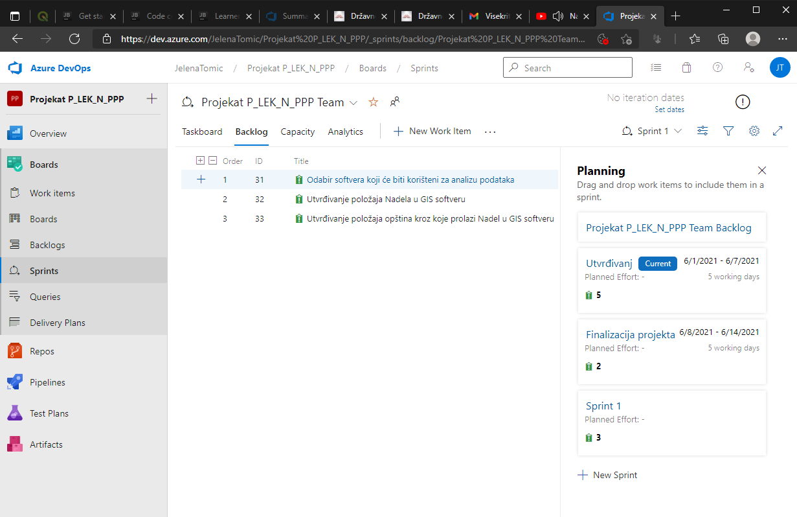

Slika 7: Prvi Sprint backlog
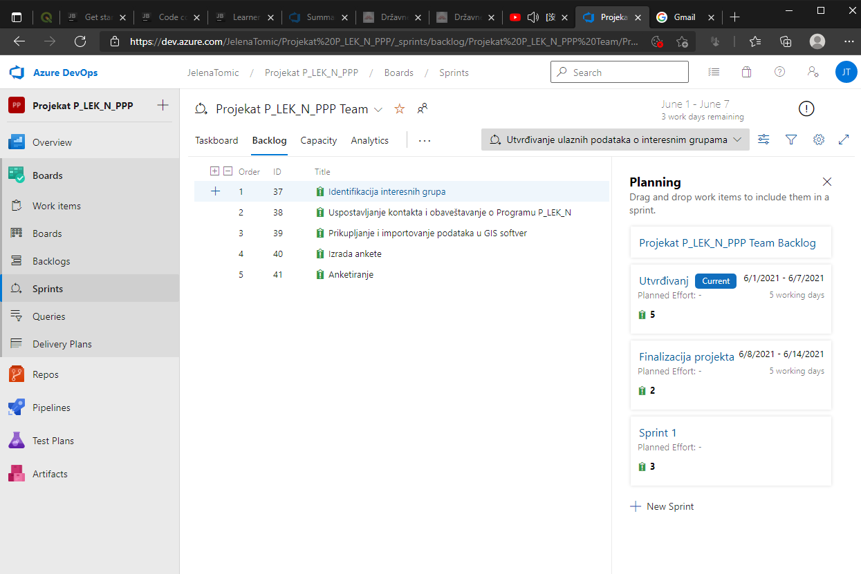
Slika 8: Drugi Sprint backlog
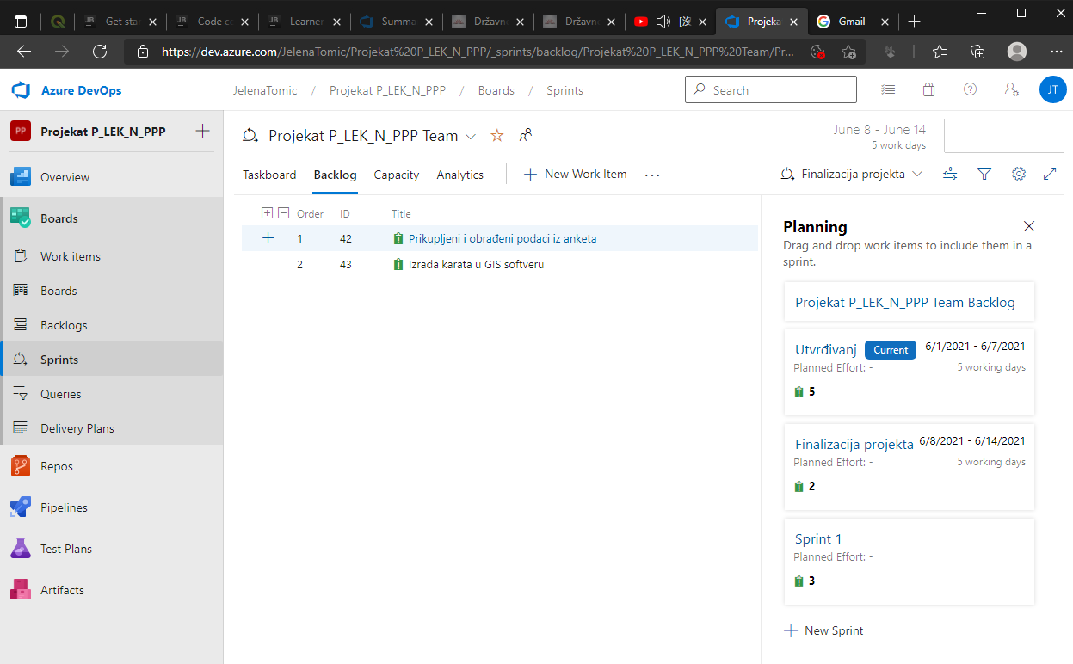
Slika 9: Treći Sprint backlog

3.2. Korišćenje GIS softvera
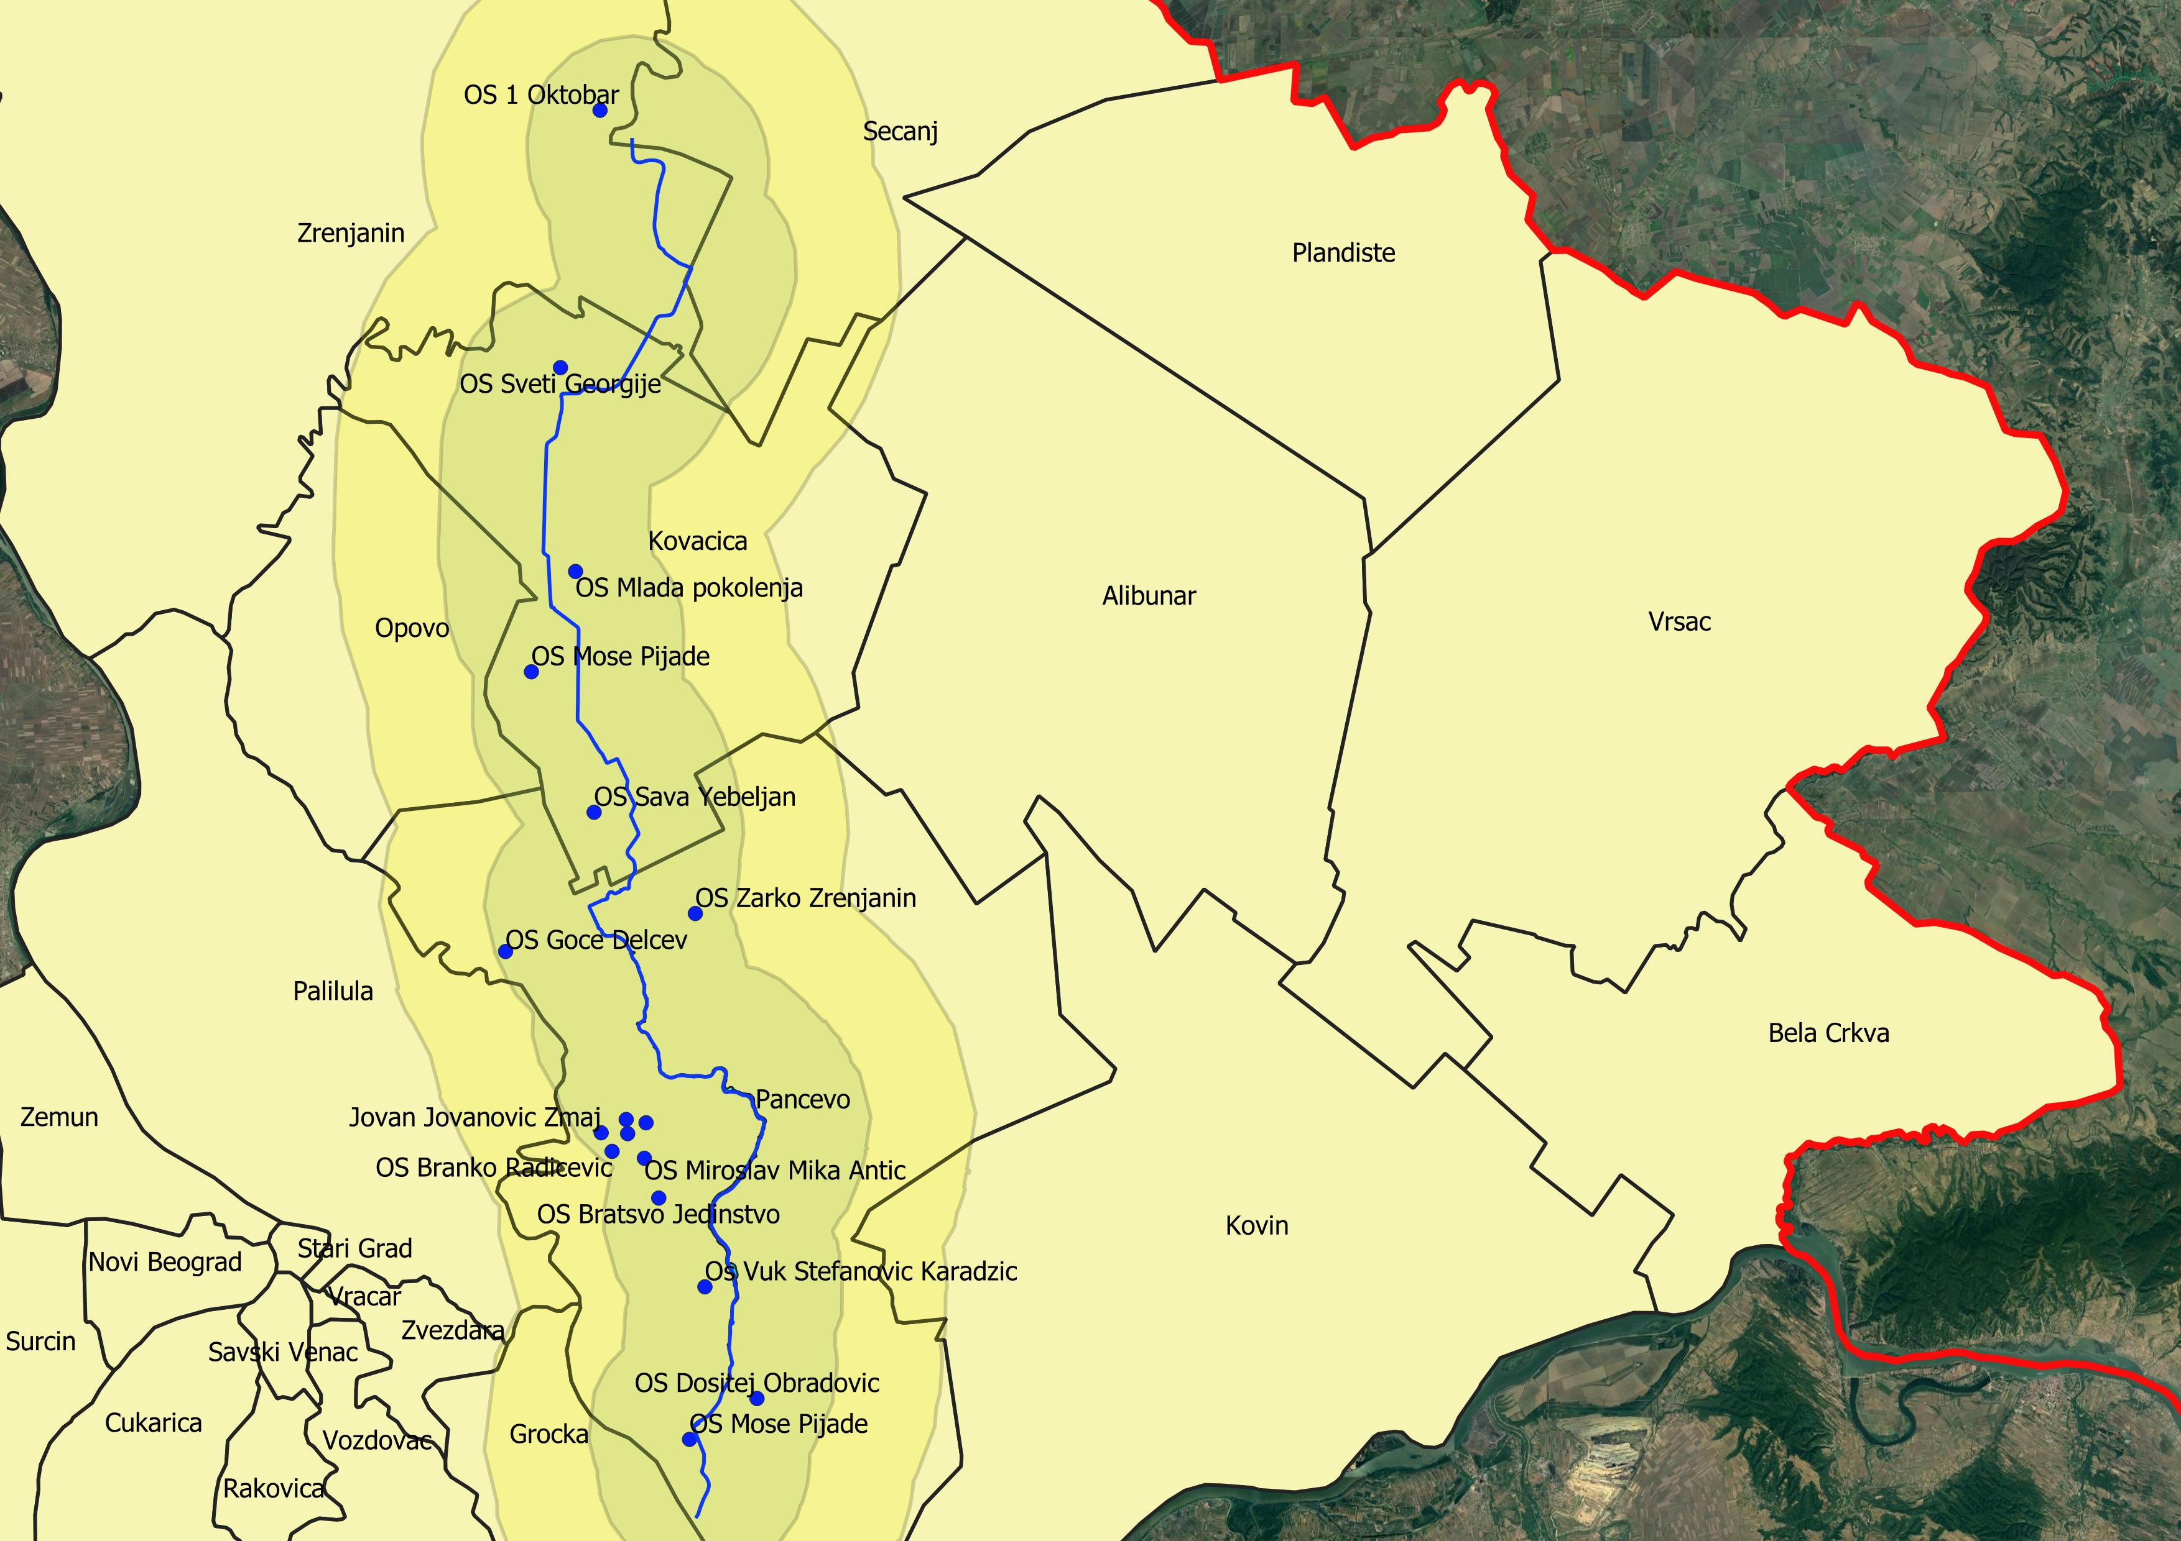
Slika 10: Prikaz inicijalnog prostora istraživanja sa podacima stakeholdera
Korišćenjem GIS softvera na odgovarajućim podlogama očitani su podaci geografskog polažaja posmatranog područja, njegovih karakterisitka i elemenata.
Prednost korišćenja GIS tehologije je povezivanje zasebnih baza podataka i njihovo jednostano prikazivanje na kartama. U tom smislu je predmetnim projektom započelo formiranje ulazne baze podataka sa osnovnim podacima o interesnim grupama – ime, adresa,e-mail, telefon, kontakt osoba i sl.
Korišćenjem GIS alata utvrđene su pešačke distance od Nadela od 5 km i 10 km u okviru kojih će se staviti akcenat za planiranje budućih dešavanja i ovaj prostor je utvrđen kao primarni prostor istraživanja.

3.3. Anketa
Prihvaćena je anketa scrum postupka koja kroz analizu korisničkih priča daje zadatke.
Pitanje koje bi u ovoj simulaciji celog procesa bilo postavljeno je:
„Na koja način bi voleli da koristite prostor Nadela?“
Ja kao ________ želim da ________________________________ tako da ____________________________________________________________.
Tabela 3: Anketa
3. 4. Analiza ankete
Theme | Epic | User | User story | Task
Tema | Ep | Korisnik | Korisnička priča | Zadatak
Nadel promocija | Kako koristim/ (kako bih koristio) Nadel  (da je lep i zdrav)? | Vaspitač | Ja kao vaspitač želim da približim temu o pticama i ribama u reci Nadel deci tako da je potrebno da imamo dostupne podatke zaštićenih vrsta i njihov prikaz koji treba da bude kratak, jasan i lako dostupan. Šetnja u prirodi da bude udobna i prijatna. | - Informacije;  - Jednostavan, lako razumljiv i dopadljiv dizajn:  - Bezbedno i zdravo okruženje.
Nadel promocija |  | Predškolac | Ja kao poletarac želim da naučim o pticama i ribama tako da slike treba da budu lepe i upečatljive. Šetnja u prirodi treba da bude prijatna. | - Jednostavan, lako razumljiv i dopadljiv dizajn;  - Bezbedno i zdravo okruženje.
Nadel promocija |  | Nastavnik | Ja kao nastavnik želim da približim temu reke Nadel tako da potrebno da imamo dostupne podatke sa više aspekata (biološki, geografski, istorijski, ekološki). Škola u prirodi bi bila veoma korisna. | - Informacije;  - Složenost sadržaja  (biološki, geografski, istorijski, ekološki);  - Bezbedno i zdravo okruženje.
Nadel promocija |  | Đak | Ja kao đak želim da naučim o reci Nadel tako da to znanje bude upotrebljivo i zabavno. | - Informacije;  - Jednostavan, lako razumljiv i dopadljiv dizajn;  - Primena društvenih mreža i interneta.
Nadel promocija |  | Sportski ribolovci | Ja kao sportski ribolovac želim da znam gde je moguće loviti određenu vrstu ribe i u koje vreme (informacije o dozvolama) tako da su mi potrebne integrisane informacije o dozvolama i mestima i vremenu za ribolov na jednostavan način, kao i mogućnost da se uhvaćeni primerci fotografišu i dele na društvenim mrežama. | - Složenost sadržaja  (dozvole o ribolovu);  - Mapa;  - Društvene mreže;  - Povezanost fotografija sa mapom.
Nadel promocija |  | Rekrativac (hajker, biciklista) | Ja kao rekreativac želim da budem informisan gde ima šta da se vidi od živog sveta, predela, značajnih mesta, restorana, mesta za prenoćište tako da su mi potrebne informacije ruta za šetnju, biciklizam sa prikazom značajnih elemenata, kao i mogućnost da se uočeni predeli fotografišu i dele na društvenim mrežama. | - Složenost sadržaja  (biološki, geografski, istorijski, ekološki, predeli, informacije);  - Mapa;  - Društvene mreže;  - Povezanost fotografija sa mapom.
Nadel promocija |  | Posmatrač ptica | Ja kao posmatrač ptica želim da znam gde je moguće posmatrati određenu vrstu ptica i u koje vreme tako dasu mi potrebne integrisane informacije o mestima okupljanja, ponašanju, opisu i načinu ponašanja na jednostavan način, kao i mogućnost da se uočeni primerci fotografišu i dele na društvenim mrežama. | - Složenost sadržaja  (biološki, geografski);  - Mapa;  - Povezanost fotografija sa društvenim mrežama;  - Povezanost fotografija sa mapom.
Nadel promocija |  | Entuzijasta  lokalno stanovništvo | Ja kao entuzijasta želim da budem informisan gde ima šta da se vidi od živog sveta, predela, značajnih mesta ali i uočenih zagađivača. tako da su mi potrebne informacije sa mogućnošću da se uočeni predeli i problemi fotografišu i dele na društvenim mrežama. | - Mapa;  - Povezanost fotografija sa društvenim mrežama;  - Povezanost fotografija sa mapom.
Tabela 4: Analiza ankete

4. Zaključak
U planiranom roku od 01.06. do 14.06. završen je planirani projekat koji je imao za cilj utvrđivanja ulaznih podataka o prostoru i interesnim grupama kao i inicijalno predstavljanje projekta. U ovoj početnoj tački realizacije programa definisane su interesne grupe, uspostavljen je inicijalni kontakt, anketirani su i obavešteni o početku aktivnosti u vezi ekološkog koridora Nadela.

5. Korištena literatura
Prostorni plan Republike Srbije
ZAKON O PROSTORNOM PLANU RS OD 2010 DO 2020.pdf (mgsi.gov.rs)
Regionalni prostorni plan AP Vojvodine do 2020
JP Zavod za urbanizam Vojvodine - Prostorni planovi (zavurbvo.rs)
Prezentacija Strategije za rekonstrukciju i rehabilitaciju regionalnog podsistema Nadela, grupa autora (prof dr Božo Dalmacija, docent dr Milena Bečelić, asistent mr Dejan Krčmar, Prirodno matematički fakultet Novi Sad), Pančevo 2008

6. Indeks slika
Slika 1: Strukturna šema projekta
Slika 2: Tim
Slika 3: Prikaz prostora istraživanja
Slika 4: Prikaz prostornog razmeštaja imaoca javnih ovlašćenja
Slika 5: Prikaz prostornog razmeštaja osnovnih škola
Slika 6: Prikaz planiranja vremena primenom GanttProject-a
Slika 7: Prvi Sprint backlog
Slika 8: Drugi Sprint backlog
Slika 9: Treći Sprint backlog
Slika 10: Prikaz inicijalnog prostora istraživanja sa podacima stakeholdera

7. Prilozi

